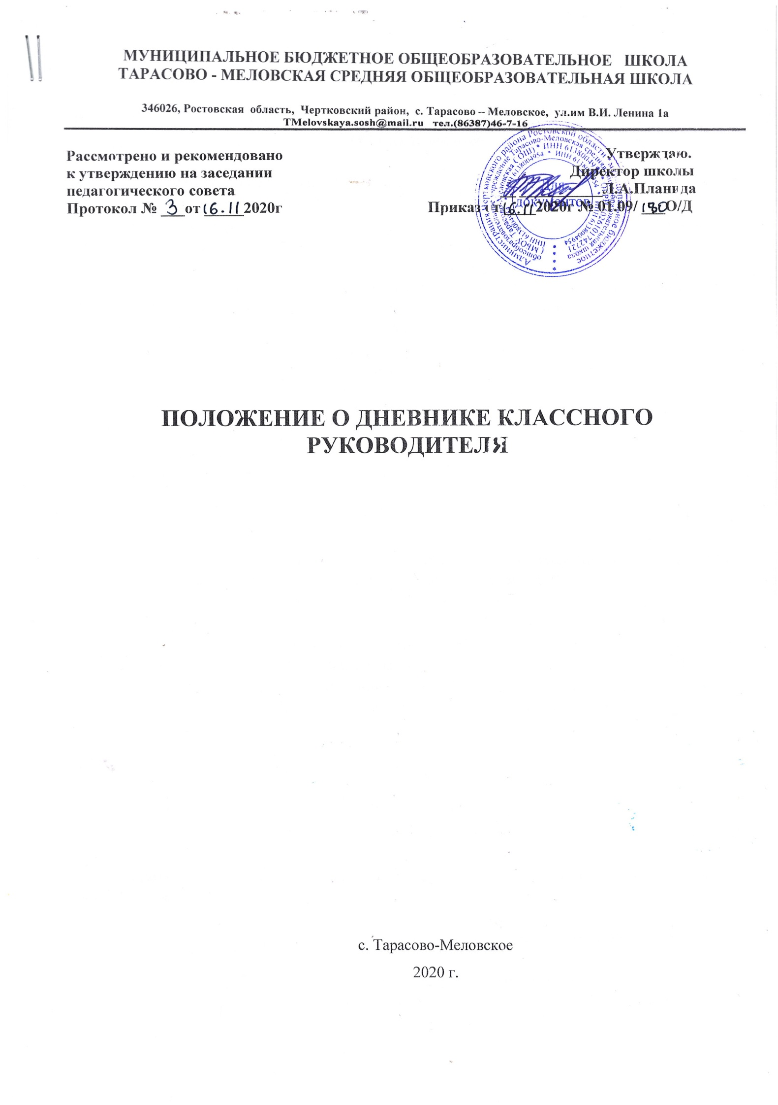
- Общие положения.

1.1 Дневник классного руководителя включает в себя планирование воспитательной работы, формы и методы реализации деятельности классного руководителя, содержит программу воспитательной деятельности, методические рекомендации по организации и реализации главной цели воспитательного процесса – от педагогической концепции к результату.
1.2. Осуществляя должностные обязанности, классный руководитель фиксирует в Дневнике классного руководителя работу по основным направлениям:
- Организация жизни классного коллектива.
- Координация деятельности учителей, работающих в классе.
- Создание условий для развития наиболее одаренных детей, развития их познавательных интересов, расширения их кругозора (вовлекает в кружки, факультативы, конкурсы, викторины, олимпиады, смотры, организует экскурсии, посещение театров, выставок и т. д.).
- Создание благоприятного микроклимата в классе.
- Организация творческих дел в классе.
- Организация охраны и укрепления здоровья каждого ученика.
- Организация работы органов самоуправления в классе.
- Проведение тематических классных часов.
- Изучение личности школьников в соответствии с имеющимися методиками, учитывая мнения учителей, работающих в классе, и родителей.
- Организация питания.
- Контроль за посещаемостью.
- Обеспечение охраны и защиты правобучающихся, оставшихся без попечения родителей (если такие есть в классе), сотрудничество с социальным педагогом.
- Выявление и учет детей социально незащищенных категорий.
- Осуществление наблюдения за поведением «трудных» подростков, детей «группы риска.
- Связь с родителями
- Помощь воспитанникам в решении проблем, возникающих в отношениях с педагогами, товарищами, родителями, адаптации в коллективе.
- Содействие получению дополнительного образования учащимися через систему кружков, клубов, секций, объединений, существующих в школе и по месту жительства.
- Защита прав и свобод воспитанников, ответственность за их жизнь, здоровье и безопасность в школе.

- Содержание дневника классного руководителя.

  - Содержание дневника классного руководителя имеет единую структуру и обязательно для заполнения классными руководителями 1-11 классов:
Нормативные документы:
1.Положение о классном руководителе.
2. Приказ о назначении классного руководителя.
3. Положение о дневнике классного руководителя.
Структура дневника классного руководителя:
- Личные данные педагога. (ФИО, предмет, стаж работы по предмету, стаж работы в качестве классного руководителя, квалификационная категория, домашний адрес, телефон).
ОБЩИЕ СВЕДЕНИЯ
- Анализ воспитательной работы класса за предыдущий учебный год.
- Психолого-педагогическая характеристика класса (совместно с психологом).
- Сведения об обучающихся.
- Листок здоровья.
- Социальный паспорт класса.
- Расписание уроков и звонков.
- Сведения о занятости обучающихся во внеурочное время.
- Возможные дополнительные материалы (списки с паспортными данными, характеристики, объяснительные и т.д.).
ПЛАН ВОСПИТАТЕЛЬНОЙ РАБОТЫ
- Воспитательные цели и задачи, планируемые результаты.
- Проблема, над которой работает классный руководитель.
- Циклограмма.
- План воспитательной работы на текущий год (по направлениям).
- График проведения классных часов.
РАБОТА С КОЛЛЕКТИВОМ КЛАССА
- Поручения и обязанности обучающихся. Органы самоуправления.
- Экран участия обучающихся класса в школьных и районных мероприятиях.
- Сведенья об уровне воспитанности обучающихся (2 раза в год октябрь, апрель).
- Индивидуальная работа с обучающимися.
РАБОТА С РОДИТЕЛЯМИ
- Сведенья о родителях.
- Сведения о родительском комитете.
- План работы родительского комитета.
- Темы родительских собраний.
- Протоколы родительских собраний.
- Мониторинг посещения родительских собраний.
- Индивидуальная работа с родителями.
МЕТОДИЧЕСКАЯ КОПИЛКА КЛАССНОГО КУКОВОДИТЕЛЯ

Приложение. Журнал регистрации инструктажей по ТБ.

2.2 Возможны дополнительные материалы (например, конституционные обязанности; гражданские, политические, экономические, социальные и культурные права)

3. Использование дневника классного руководителя.

3.1. Дневник классного руководителя является накопительной папкой о работе в 1-4, 5-9, 10-11 классах.
3.2. Дневник классного руководителя может быть использован в работе членами администрации школы, психологом.
3.3 В случае смены классного руководителя по различным причинам, дневник классного руководителя передается вновь назначенному на данную должность.

4 Ответственность классного руководителя

4.1. За неисполнение или ненадлежащее исполнение без уважительной причины должностных обязанностей по ведению Дневника классного руководителя, установленных настоящей Инструкцией, классный руководитель несет дисциплинарную ответственность в порядке, определенном трудовым законодательством.

Срок действия документа - до обновления нормативно-правовой базы по данному направлению.

С положением «О дневнике классного руководителя» МБОУ Тарасово-Меловской СОШ ознакомлены:
№ п/п | Ф.И.О. учителя | Подпись
1 | Планида Л.А.
2 | Згоняйко А.Н.
3 | Лебедев А.В.
4 | Потупа Н.Н.
5 | Левченко Т.В.
6 | Пичугина О.П.
7 | Груздова Ол.В.
8 | Груздова Ок.В.
9 | Рахманина Т.А.
10 | Мирская Ж.Ю.
11 | Мороз Е.В.
12 | Бескровная Л.П.
13 | Голомеев В.Н.
14 | Планида А.А.
15 | Горох В.Д.

